Pressmeddelande 2017-04-18
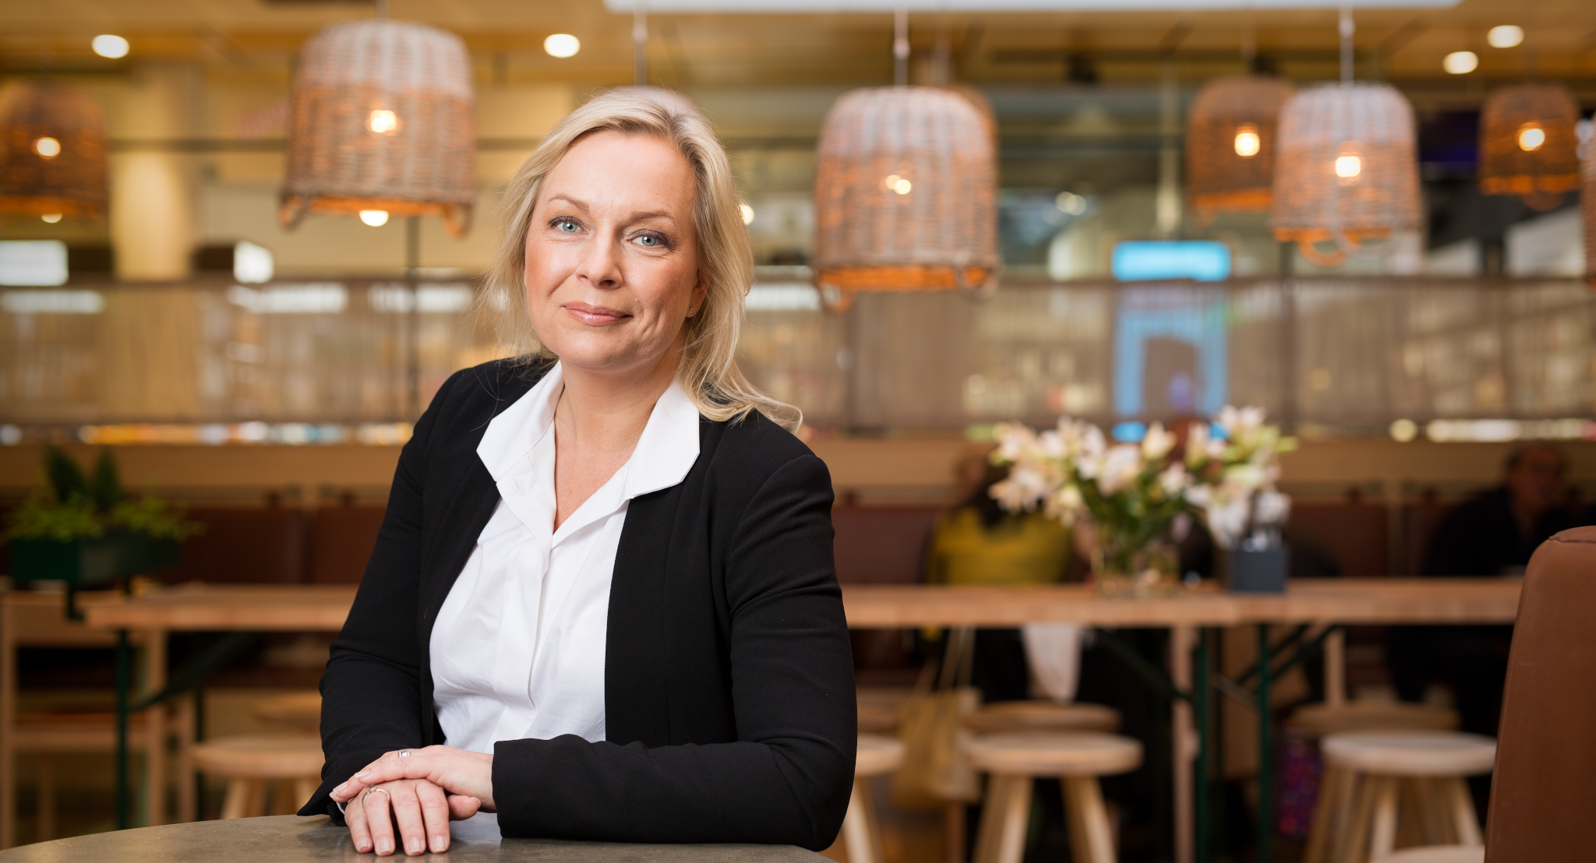
Sabis anställer ny CFO

Stockholmsbaserade mat- och serviceföretaget Sabis AB anställer Catarina Forsgren som CFO. Hon kommer närmast från Ica som Head of business controlling. Catarina har också arbetat på bland annat Ericsson och Avis. Rekryteringen sker i samband med att tidigare finansdirektör Jan Stening går i pension.
Med Catarina kommer Sabis att öka takten i sin digitala utveckling och får också en mycket kompetent kraft inom ekonomistyrning med syftet att fortsätta bygga för framtiden inom företagets tre affärsområden – butik, restaurang samt hotell & möten. Catarina ingår även i företagsledningen.
– Det känns både kul och spännande att få bli en del av en framgångsrik företagskultur där starka värderingar, långsiktighet och kundupplevelsen står så tydligt i fokus, säger Catarina Forsgren.

För mer information, kontakta:
Caroline Cederblad, VD Sabis AB
Mobil: 070-659 01 11, e-post: caroline.cederblad@sabis.se
www.sabis.se

